En el video voy anotando lo más importante sobre cómo usar GitHub junto con Git. Primero entiendo que Git es el que se encarga del control de versiones y GitHub es donde se suben los repositorios para trabajar en línea. Todo se maneja dentro de repositorios, que son donde está el proyecto completo.
Para empezar, se configura el usuario con git config, luego se puede iniciar un repositorio con git init o clonar uno con git clone. Para trabajar, primero reviso el estado con git status, después agrego archivos con git add y guardo cambios con git commit -m "mensaje".
Cuando quiero subir todo a GitHub, conecto el repositorio con git remote add origin y uso git push para subir los cambios. Si hay cambios nuevos en el repositorio, uso git pull para actualizarlos.
También se manejan ramas para no afectar el proyecto principal. Creo ramas con git branch o git checkout -b, cambio entre ellas con git checkout y cuando termino, las uno con git merge. Para trabajar en equipo se usan los pull requests, donde se revisan los cambios antes de agregarlos a la rama principal.
En general, el flujo siempre es agregar cambios, hacer commit y luego push. Todo esto sirve para llevar un control ordenado del proyecto y poder trabajar con otras personas sin perder cambios.

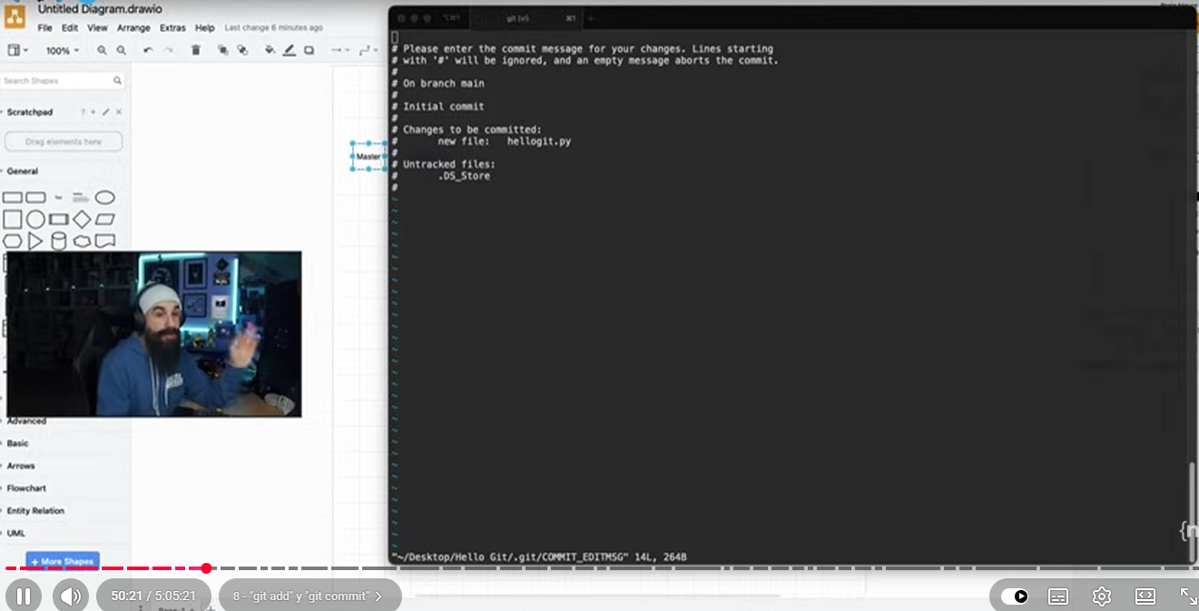

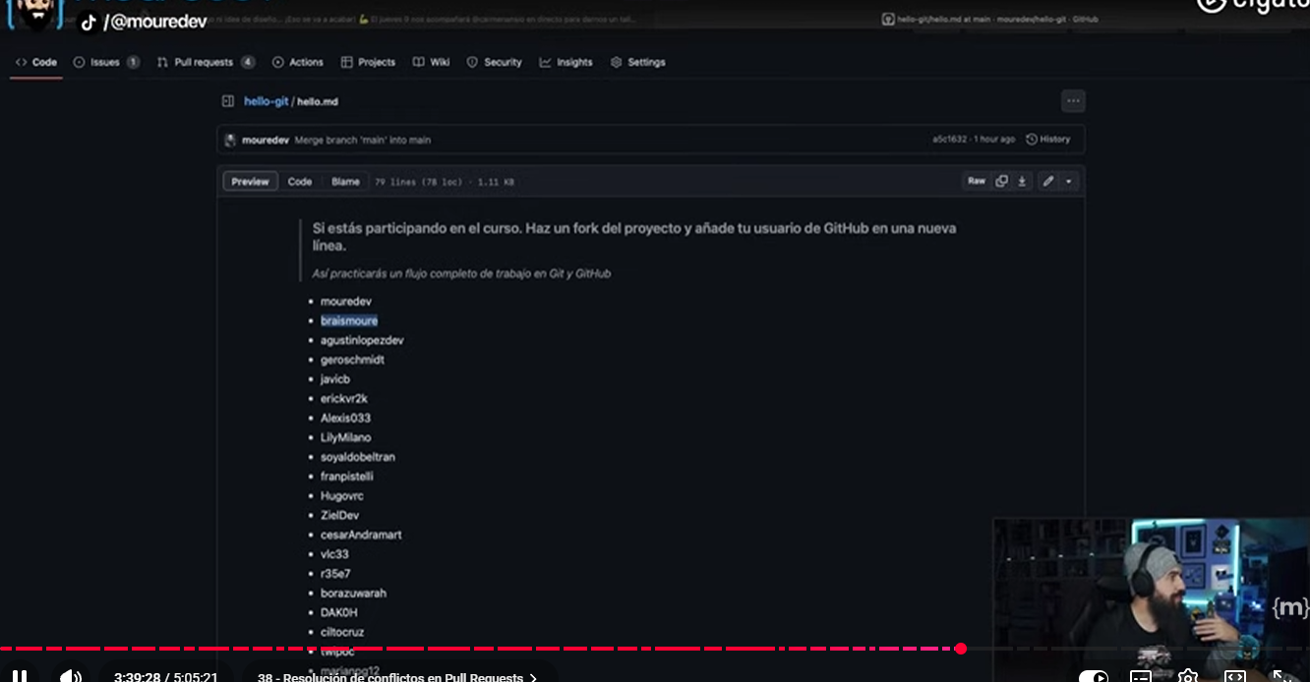


.

Sintaxis

git config --global user.name "TuNombre"
git config --global user.email "tu@email.com"
Para iniciar o copiar un proyecto:
git init
git clone https://github.com/usuario/repositorio.git
Reviso el estado de los archivos:
git status
Agrego cambios y hago commit:
git add .
git add archivo.txt
git commit -m "mensaje del cambio"
Puedo ver el historial:
git log
git log --oneline
Conecto el repositorio con GitHub:
git remote add origin https://github.com/usuario/repo.git
git remote -v
Subo y bajo cambios:
git push -u origin main
git push
git pull
git fetch
Trabajo con ramas para no afectar la principal:
git branch
git branch nueva-rama
git checkout nueva-rama
git checkout -b otra-rama
git branch -d rama
Uno cambios:
git merge rama
También puedo renombrar ramas:
git branch -m nuevo-nombre

Guardar cambios temporalmente:
git stash
git stash pop

Ver diferencias:
git diff

Deshacer cambios:
git restore archivo.txt
git reset --soft HEAD~1
git reset --hard HEAD~1
Eliminar archivos:
git rm archivo.txt
Flujo que más se repite:
git add .
git commit -m "cambios"
git push

